МИНИСТЕРСТВО ПРОСВЕЩЕНИЯ РОССИЙСКОЙ ФЕДЕРАЦИИ

Федеральное государственное бюджетное образовательное учреждение высшего образования

«Пермский государственный гуманитарно-педагогический университет»

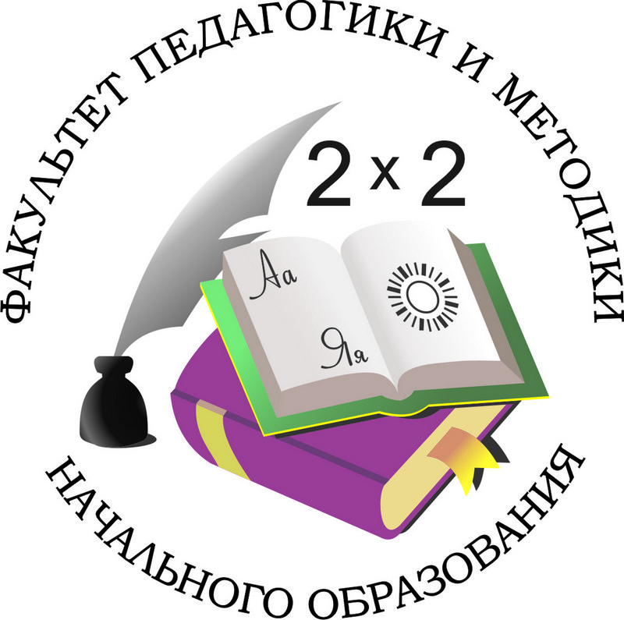


ИНФОРМАЦИОННОЕ ПИСЬМО
ХII Всероссийская с международным участием научно-практическая конференция (Педагогические чтения памяти профессора А.А. Огородникова)
«СОВРЕМЕННЫЕ НАУЧНО-ПРАКТИЧЕСКИЕ ИССЛЕДОВАНИЯ:
ОБУЧЕНИЕ И ВОСПИТАНИЕ В НАЧАЛЬНОЙ ШКОЛЕ»

г. ПЕРМЬ
17 февраля 2021 года

УВАЖАЕМЫЕ КОЛЛЕГИ!
Организационный комитете приглашает Вас принять участие в работе ХII Всероссийской с международным участием научно-практической конференции (Педагогические чтения памяти профессора А.А. Огородникова) «Современные научно-практические исследования: обучение и воспитание в начальной школе» (далее - Конференция).
Конференция проходит в рамках программы празднования 100-летия ПГГПУ.
Цель Конференции - обсуждение ведущих трендов развития современной отечественной и зарубежной педагогической науки и практики в области обучения и воспитания младших школьников.

ОСНОВНЫЕ НАПРАВЛЕНИЯ РАБОТЫ КОНФЕРЕНЦИИ:
1. Диагностика образовательных достижений младших школьников
2. Эффективные средства и способы обучения в начальном общем образовании
3. Личностные достижения как результат воспитания младших школьников
4. Стратегия и тактика управления современной начальной школой
5. Коррекционно-развивающая работа учителя начальных классов
В рамках Конференции пройдут научные выступления, секционные площадки, мастер-классы.
К участию в Конференции приглашаются ученые и преподаватели образовательных организаций высшего образования и среднего профессионального образования, сотрудники институтов повышения квалификации и развития образования, педагоги-психологи, социальные педагоги, учителя начальных классов, менеджеры в сфере образования, руководители и педагогические работники образовательных организаций, аспиранты, магистранты.
Конференция состоится на платформе в онлайн-формате. Участникам будут выданы сертификаты.
По итогам Конференции выпускается электронный сборник научных статей с последующей регистрацией в базе Российский индекс научного цитирования (РИНЦ).

ОРГАНИЗАЦИОННЫЙ КОМИТЕТ КОНФЕРЕНЦИИ
Акпаева Асель Бакировна, доцент, кандидат педагогических наук Казахского национального педагогического университета имени Абая, республика Казахстан, г. Алматы
Демидова Тамара Евгеньевна, доктор педагогических наук, доцент, профессор кафедры теории и методики начального общего и музыкального образования Брянского государственного университета имени академика И.Г. Петровского
Мануйлов Юрий Степанович, доктор педагогических наук, профессор кафедры общей и социальной педагогики, заведующий научно-исследовательским центром современной педагогики Нижегородского государственного педагогического университета имени К.Минина
Красноборова Наталья Александровна, кандидат психологических наук, проректор по региональному взаимодействию и дополнительному образованию Пермского государственного гуманитарно-педагогического университета
Самбикина Оксана Семеновна, доцент, кандидат психологических наук, заведующий кафедрой теоретической и прикладной психологии Пермского государственного гуманитарно-педагогического университета
Селькина Лариса Владимировна, доцент, кандидат педагогических наук, декан факультета педагогики и методики начального образования Пермского государственного гуманитарно-педагогического университета
Худякова Марина Алексеевна, доцент, кандидат педагогических наук, заведующий кафедрой теории и технологии обучения и воспитания младших школьников Пермского государственного гуманитарно-педагогического университета
Волкова Лилия Викторовна, кандидат педагогических наук, доцент кафедры теории и технологии обучения и воспитания младших школьников Пермского государственного гуманитарно-педагогического университета
Иванова Елена Владимировна, кандидат психологических наук, доцент кафедры теории и технологии обучения и воспитания младших школьников Пермского государственного гуманитарно-педагогического университета
Шабалина Ольга Валерьевна, доцент, кандидат филологических наук, доцент кафедры теории и технологии обучения и воспитания младших школьников Пермского государственного гуманитарно-педагогического университета

УСЛОВИЯ УЧАСТИЯ
Для участия в конференции необходимо пройти регистрацию на гугл диске (адрес будет отправлен на электронную почту).

Предлагаются такие формы участия в Конференции, как:

- дистанционное участие (слушатель);
- дистанционное участие с публикацией (участник) (оплата после принятия материалов к публикации по указанным ниже реквизитам).
Для участия в конференции необходимо в оргкомитет направить до 07 февраля 2021 г. (указав в теме письма «Конференция 2021») на электронный адрес pimnopggpu@mail.ru следующие документы:
1) заявку на участие (приложение 1) - название файла по фамилии первого автора, например, Иванов_заявка,
2) текст статьи (приложение 2) - название файла по фамилии первого автора, например, Иванов_статья;
3) согласие на размещение статьи в РИНЦ и обработку персональных данных (приложение 3) название файла по фамилии первого автора – Иванов_согласие).
К публикации принимаются статьи, соответствующие всем требованиям к тематике, содержанию и оформлению. Публикация для магистрантов и бакалавров возможна только при условии подготовки статей в соавторстве с научным руководителем.
Самостоятельные статьи авторов с ученой степенью доктора наук публикуются бесплатно. В случае подготовки доктором наук статьи в соавторстве с магистрантом или аспирантом соавторы оплачивают статью в полном объеме.
Авторы опубликованных материалов несут ответственность за содержание материалов, подбор и точность приведенных фактов, цитат, статистических данных и прочих сведений.
После обсуждения материалов членами редколлегии сборника автору будет направлено письмо о принятии материалов к публикации. После получения письма необходимо оплатить оргвзнос за публикацию (400 рублей за статью, в т.ч. НДС 20%) в сборнике конференции по указанным реквизитам и отправить чек на электронный адрес конференции. Чек об оплате должен быть отправлен не позднее 16 февраля 2021 г. (название файла по фамилии первого автора – Иванов_квитанция).

РЕКВИЗИТЫ ДЛЯ ОПЛАТЫ
Полное наименование: Федеральное государственное бюджетное образовательное учреждение высшего образования «Пермский государственный гуманитарно-педагогический университет»
Сокращенное наименование: ПГГПУ
Адрес: 614990, г. Пермь, ул. Сибирская, 24
Телефон: (342) 212-72-53, 215-18-49 (доб. 331) Факс (342) 215-18-52 (доб. 334)
E-mail: postmaster@pspu.ru
Ректор: Егоров Константин Борисович
ИНН 5904101146 КПП 590401001
ОГРН 1025900887044
ОКПО 02079922
Плательщик: УФК по Пермскому краю (ПГГПУ, л/с 20566Х40890)
Банк: Отделение Пермь
р/с 40501810965772300004 БИК 045773001
Код дохода (КБК) 000 000 000 000 000 00 130
Наименование платежа: Конференция «Начальная школа» за ФИО (участника конференции)

ТРЕБОВАНИЯ К ПУБЛИКУЕМЫМ МАТЕРИАЛАМ

– Соответствие тематике конференции.

– Объем материалов: 3-5 страниц.
– Оригинальность текста должна составлять не менее 70%.
– Предлагаемые к участию в конференции материалы не должны быть ранее опубликованы.
Оргкомитет оставляет за собой право отбора статей для публикации. Принятые материалы не возвращаются. Каждая статья проверяется на плагиат. К публикации принимаются материалы, соответствующие требованиям оформления, без речевых, орфографических и пунктуационных ошибок, тщательно выверенные и отредактированные.
Ответственность за содержание и подготовку представленных к публикации материалов несет автор.

Требования к оформлению статьи:
В каждой научной статье необходимо указать следующие данные:

1. Сведения об авторах:
– фамилия, имя, отчество всех авторов полностью (на русском и английском языке);
– полное название организации – место работы каждого автора в именительном падеже, страна, город (на русском и английском языке). Если все авторы статьи работают в одном учреждении, можно не указывать место работы каждого автора отдельно;
– адрес электронной почты для каждого автора;
– должность, звание, ученая степень.

2. Название статьи.
Приводится на русском и английском языках.

3. Аннотация.
Приводится на русском и английском языках.

4. Ключевые слова.
Ключевые слова или словосочетания отделяются друг от друга точкой с запятой. Ключевые слова приводятся на русском и английском языках (не менее 4 и не более 8 слов).

5. Библиографический список
Зарубежные издания не переводятся на русский язык.

Работы должны быть выполнены в редакторе Microsoft Word: ориентация листа – книжная, формат А4, поля по 2 см по периметру страницы, шрифт Times New Roman, размер шрифта для всей статьи – 12 пт, междустрочный интервал – полуторный, выравнивание по ширине страницы, абзацный отступ – 1 см (без использования клавиш «Tab» или «Пробел»). Страницы НЕ нумеруются. Использование в тексте разрывов страниц НЕ допускается.
Использование таблиц не допускается. Рисунки должны быть четкими и легко воспроизводимыми. Названия и номера рисунков должны быть указаны под рисунками. Cхемы, рисунки и формулы не должны выходить за пределы указанных полей. Список литературы оформляется в соответствии с ГОСТ Р 7.0.5-2008 в алфавитном порядке. Оформлять ссылки на соответствующий источник списка литературы следует в тексте в квадратных скобках, например: [Петров 2013: 233]. Использование автоматических постраничных ссылок НЕ допускается.
Образец оформления статьи представлен в приложении 1.

ДОПОЛНИТЕЛЬНАЯ КОНТАКТНАЯ ИНФОРМАЦИЯ
Адрес факультета ПиМНО: 614990 г. Пермь, ул. Пермская, 65.

Электронная почта: pimnopggpu@mail.ru
Контактный телефон: 8 (342) 215-19-64, добавочный номер 530 (Вилесова Елена Дмитриевна, Иванова Любовь Александровна) с 11.00 до 16.30.

Мы рады сотрудничеству с Вами!

С уважением, оргкомитет конференции.
Приложение 1

ЗАЯВКА НА УЧАСТИЕ
в работе ХII Всероссийской с международным участием научно-практической конференции (Педагогические чтения памяти профессора А.А. Огородникова) «СОВРЕМЕННЫЕ НАУЧНО-ПРАКТИЧЕСКИЕ ИССЛЕДОВАНИЯ: ОБУЧЕНИЕ И ВОСПИТАНИЕ В НАЧАЛЬНОЙ ШКОЛЕ»
г. ПЕРМЬ
17 февраля 2021 года

Фамилия
Имя
Отчество
Ученая степень, ученое звание
Город
Место работы (полное название учреждения)
Должность
Адрес электронной почты
Телефон (служебный) с указанием кода города
Телефон сотовый
Форма участия (очная без публикации;
очная с публикацией; заочная с публикацией)
Тема статьи

Приложение 2

ОБРАЗЕЦ ОФОРМЛЕНИЯ СТАТЬИ

Иванов Иван Иванович кандидат педагогических наук, доцент кафедры методики начального образовании факультета педагогики и методики начального образования,
Пермский государственный гуманитарно- педагогический университет г. Пермь
e-mail:pimnopggpu@mail.ru

Развитие коммуникативной компетентности педагогов в процессе воспитательной работы в начальной школы

Аннотация. В статье рассматривается проблема развития коммуникативной компетентности педагогов. Автор раскрывает эффективные формы и методы работы, в процессе которой формируются коммуникативные знания и умения учителей начальной школы в области взаимодействия с детьми и их родителями.
Ключевые слова: педагог, начальная школа, эффективная коммуникация, коммуникативная компетентность, воспитательная работа.

Ivan I. Ivanov,
candidate of pedagogical sciences, associate professor department of methodology primary education of the faculty of pedagogy and methods of primary education,
Perm State Humanitarian and Pedagogical University, Perm
e-mail: pimnopggpu@mail.ru

Development of communicative competence of teachers in the process of educational work in primary school

Annotation. The author examines the effective forms and methods of work, in the process of which communicative knowledge and skills of primary school teachers are formed in the field of interaction with children and their parents.
Key words: teacher, primary school, effective communication, communicative competence, educational work.

Текст статьи Текст статьи Текст статьи Текст статьи Текст статьи ……………………………….

Список литературы
1. Ляхова О.В. Формирование коммуникативной компетентности в воспитательно-образовательном процессе начальной школы. // Социальная сеть работников образования nsportal.ru. – URL: https://nsportal.ru/nachalnaya-shkola/obshchepedagogicheskie-tekhnologii/2015/11/23/formirovanie-kommunikativnoy (дата обращения: 21.12.2018).
2. Лухтанова Е.Н. Формирование коммуникативной компетентности педагогов: программа образовательного модуля [Текст] // Школьный психолог. – 2014. – №3. – С. 83-96.
3. Краевский В.В. Педагогика как наука // Педагогика/ под ред. П.И. Пидкасистого. – М.: Просвещение. 2003. – Гл. 1. – С. 5–40.
4. Фопель К. Энергия паузы. Психологические игры и упражнения. – М.: Генезис, 2001. – 296 с.
Приложение 3

Образец
Согласие на размещение статьи в РИНЦ

Проректору ПГГПУ по научной работе и внешним связям
А.М. Белавину
______________________________________
(должность)
__________________________________________________
(наименование организации)

__________________________________________(Ф.И.О.)

Я, ____________________________________________________________________
(ф.и.о. полностью)

прошу выставить мои публикации в базе данных Российского индекса научного цитирования (РИНЦ)
____________________________________________________________________________
(название материала)
____________________________________________________________________________
Разрешаю безвозмездное использование предоставленных материалов в электронном виде.

Дата ________________ Подпись______________________

Согласие на обработку персональных данных

Я,_____________________________________________________________________
фамилия, имя, отчество
,

в соответствии со статьей 9 Федерального закона от 27 июля 2006 года № 152-ФЗ «О персональных данных» даю свое согласие бюджетному учреждению высшего образования «Пермский государственный гуманитарно-педагогический университет» (далее ПГГПУ) на обработку моих персональных данных.
Предоставляю ПГГПУ право осуществлять действия (операции) с моими персональными данными, включая сбор, систематизацию, накопление, хранение, обновление, изменение, использование, обезличивание, блокирование, уничтожение. ПГГПУ вправе обрабатывать мои персональные данные посредством внесения их в электронную базу данных.
Я ознакомлен(а) с тем, что ПГГПУ осуществляет обработку моих персональных данных в целя обеспечения соблюдения законов РФ и иных нормативных правовых актов.
Настоящее согласие вступает в силу с момента его подписания и действует бессрочно.
Я оставляю за собой право отозвать свое согласие посредством составления соответствующего письменного документа, которое направляется мной в адрес ПГГПУ по почте заказным письмом с уведомлением, либо вручается лично представителю ПГГПУ.

дата подпись

